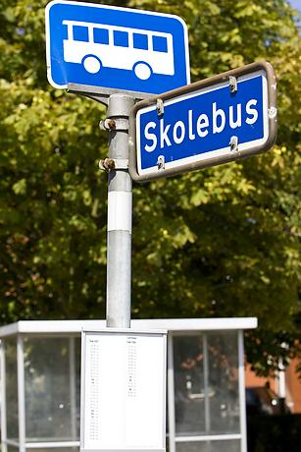 | Skolebuskørsel i skoleåret 2021/22 til  Holmegaardskolen  Kørslen til skolen vil foregå via kollektiv trafik.
I Næstved Kommune er man berettiget til gratis kørsel, hvis et af nedenstående kriterier er opfyldt:

- Hvis afstandskriteriet mellem hjem og skole er opfyldt jf. Folkeskolelovens § 26:

Elever der har længere skolevej end 2,5 km på 0.- 3. klassetrin.
Elever der har længere skolevej end 6 km på 4.- 6. klassetrin.
Elever der har længere skolevej end 7 km på 7.- 9. klassetrin.

Er skolen ikke distriktsskole, kan man dog ikke få gratis kørsel efter ovenstående kriterier.

Er du berettiget til buskort, skal nedenstående skema udskrives, udfyldes og afleveres på Holmegaardskolen afd. Fensmark, Villavej 2, 4684 Holmegaard, via AULA til Betina Nielsen eller sendes via dette link: https://post.borger.dk/?logon=borger&function=inbox&mailboxid=8691

senest søndag den 6. juni 2021.

Tidsfristen skal overholdes!
Center for Uddannelse og Holmegaardskolen opfordrer til, at ovenstående tidsfrist overholdes for at mindske administrationen af buskortsystemet.

Nye buskort bliver herefter sendt direkte til elevens folkeregisteradresse fra Movia og det er derfor et krav at barnets navn står på postkassen.

NYT:
Nuværende buskort må ikke smides ud, da de genanvendes til næste skoleår, gebyr for bortkomne kort skal erstattes med 100 kr. Husk at kortet skal aktiveres senest 60 dage efter skolestart!

Når du som forælder udfylder ansøgningen til buskort, giver du samtidig samtykke til at Holmegaardskolen må videregive oplysninger om dit barn, til Movia, herunder cpr.nr.

For at beregne, om en elev er berettiget til gratis kørsel, benytter kommunen et internetbaseret kort. Der er adgang til dette program via Næstved Kommunes hjemmeside, ved at søge på ”webgis” i søgefeltet. Herefter vælges: Skole og uddannelse/Folkeskoler/Se skoler og distrikt på Kort/Værktøjer/Beregn rute. Herefter indtastes hhv. folkeregisteradresse og skolens adresse, hvorved afstanden beregnes. Det er beregningen herfra, der alene afgør om man er berettiget til gratis kørsel. Kontakt evt. skolen, hvis der er tvivl om reglerne.

ALLE FELTER SKAL UDFYLDES

Elevens navn |  | Cpr. nr.
Adresse+postnr. |  | Telefonnummer
Har buskort i indeværende skoleår (sæt x) |  | Klasse 2021/22
Afstandskriteriet (sæt x) | Trafikfarlig skolevej (sæt x)

